المملكة العربية السعودية. |  |  |  |  |  | المادة: علوم
وزارة التعليم. |  |  |  |  |  | الصف: أول متوسط
إدارة تعليم |  |  |  |  |  | التاريخ: / /1445هـ
مكتب تعليم |  |  |  |  |  | اليوم: الأثنيــــــــــن
مدرسة |  |  |  |  |  | عدد الصفحات: 4  أسئلة الاختبار النهائي (الفصل الدراسي الثالث) للعام الدراسي 1444هـ
 |  |  |  |  |  | الزمن: ساعة ونصف.
اسم الطالبــــــــــة: .................................................... |  |  |  | رقم الجلـــــــوس: .....................................................
رقم السؤال | الدرجة التي حصلت عليها الطالبة |  |  | المصححة | المراجعة |  | المدققة
 | رقمًا | كتابة
الأول |  | فقط لا غير
الثاني |  | فقط لا غير
الثالث |  | فقط لا غير
الرابع |  | فقط لا غير
المجموع |  | فقط لا غير
10
- السؤال الأول (أ) اكتبي المصطلح العلمي المناسب أمام العبارات الآتية:
- مركب كيميائي محمول على الكروموسومات يحدد صفات المخلوق الحي. | ...........................
- غشــاء نسيجي رقيق يفرز المادة المكونة للأصداف في الرخويات. | ...........................
- ثدييات تتكاثر بوضع البيض المغطى بالقشــور ولا توجد لدى إناثها حلمات أثداء لإرضاع صغارها. | ...........................
- اختلاط الغــازات المتصاعدة الناتجة عن حرق الوقود، مــع الماء الموجود في الهواء. | ...........................
- الموارد التي يمكــن تعويضها خلال 100 عــام أو أقل. | ...........................
- أفراد النوع الواحد من المخلوقات الحية، التــي تعيش معًا في نفس المكان والوقت. | ...........................

- السؤال الأول (ب) استخدمي الشكل الذي أمامكِ للإجابة عن السؤالين: | 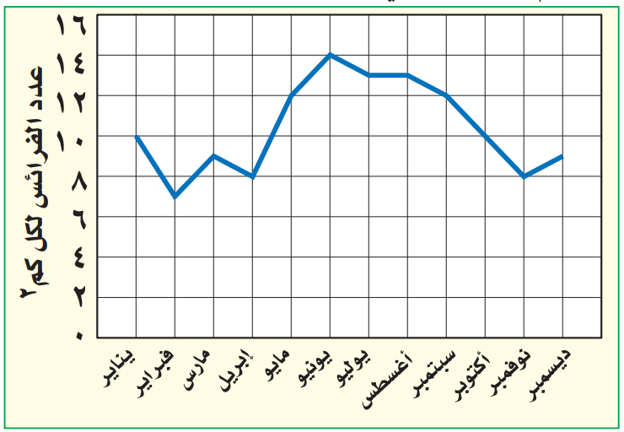
1- أي شــهر مما يلي تكون فيه جماعة الفرائس أكبر ما يمكن؟
....................................................................
2- ما الكثافة التقريبية لجماعة الفرائس في شهر يناير؟
....................................................................

- السؤال الأول (ج) أعطي تفسيرًا علميًا لكل مما يلـي:
1- تسمية اللاسعات بالجـوفمعـويات؟
.......................................................................................................................................
2- لماذا لا تنفد الأشجار إذا استخدم الناس كميات كبيرة من المنتجات الورقية؟
.......................................................................................................................................

10
1- أي التراكيــب الآتية يحول طاقــة الغذاء إلى شــكل آخر من أشكال الطاقة يمكن للخلية استخدامه.
(أ) النواة | (ب) الكروموسومات | (ج) البلاستيدات الخضراء | (د) الميتوكندريا
2- معظم خلايا ........................ تشبه قوالب متراصة الشكل لا تحتوي على بلاستيدات خضراء.
(أ) الأنسان | (ب) الأوراق | (ج) الجذر | (د) الساق
3- أي المخلوقات الحية التالية تتكون أجسامها من جزأين رئيسين؟
(أ) الحشرات | (ب) العنكبيات | (ج) الرخويات | (د) الديدان
4- أي المجموعات التالية تنسلخ؟
(أ) القشريات | (ب) نجم البحر | (ج) ديدان الأرض | (د) الديدان المفلطحة
5-ما الوظيفة الأساسية للريش المبين في الشكل الذي أمامك؟

(أ) جذب الأزواج | (ب) العزل الحراري | (ج) الطيران | (د) عدم الابتلال بالماء
6- فقاريات متغيرة درجة الحرارة وذات جلد جاف مغطى بالحراشــف تكيف للعيش على اليابسة طوال حياتها.
(أ) الأسماك | (ب) البرمائيات | (ج) الزواحف | (د) الثدييات
7- أيّ مما يلي يُعد من العوامل الحيوية؟
(أ) الماء | (ب) التربة | (ج) أشعة الشمس | (د) البكتيريا
8-ما أكبر نظام بيئي على الأرض؟
(أ) الغلاف الصخري | (ب) الغلاف الجوي | (ج) الغلاف الحيوي | (د) الغلاف المائي
9- طرح الزيوت المســتخدمة فــي المحركات على الأرض قد يسبب:
(أ) تلوث الهواء | (ب) تلوث الماء | (ج) المطر الثلجي | (د) فضلات صلبة
10- أي مما يأتي يعد مثالًا على الموارد غير المتجددة؟
(أ) النفط | (ب) الشمس | (ج) الماء | (د) الأشجار
- السؤال الثاني: اختاري الإجابة الصحيحة لكل فقرة من الفقرات التالية.

- السؤال الثالث: ضعي علامة (✓) أمام العبارة الصحيحة و (Χ) أمام العبارة الخاطئة:
10
- تنتج الخلايا الحية الجديدة عن خلايا حية سابقة لها. | ( )
- الجدار الخلوي يوجد في الخلايا النباتية وهو المسؤول عن توفير الدعم والحماية للخلية. | ( )
- يطلق علــى مجموعة الأعضاء التي تتآزر للقيام بوظيفة واحدة اســم الجهاز. | ( )
- تعد الديدان الأسطوانية أكثر تعقيدًا من الديدان المفلطحة؛ لأن لها قناة هضمية بفتحتين هما الفم والشرج. | ( )
- الرخويات التي تعيش على اليابسة تقوم بعملية تبادل الغازات عن طريق رئاتها. | ( )
- تمتاز ديدان العلق الطبي بوجود ممصات تستخدمها لتثبيت نفسها على جسم الحيوان وامتصاص دمه. | ( )
- يعد الفــراش والنمل والنحل أمثلة على الحشــرات التي تمر بتحــول ناقص في أثناء دورة حياته. | ( )
- تتميز الأسماك العظمية بجســم أنبوبي طويل، غير مغطى بالقشور، وفم دائري عضلي. | ( )
- أكبر مصادر الفضلات الصلبة في المملكة العربية السعودية هو الزجاج. | ( )
- الفضلات التي تحتوي على مواد كيميائية خطيرة أو ملوِّثات تسمى النفايات النافعة. | ( )

- السؤال الرابع: (أ) أجيبِ حسب المطلوب منكِ
10
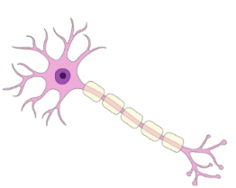
1- أمامك خلية من خلايا جسم الإنسان، (اذكري اسمها مع الوظيفة).

............................................................................................
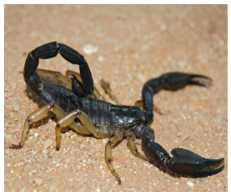
2-ما نوع التماثل في الحيوان؟

..........................................................................................
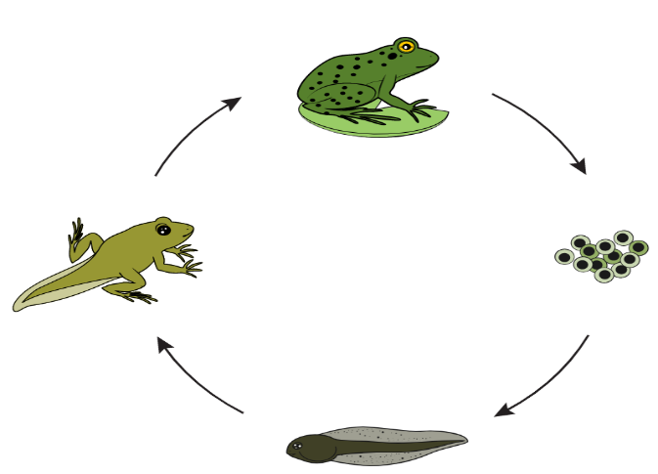
3- سمّي مراحل التحول في الضفدع على الرسمة؟
4-........................

1-........................
3-........................

2-........................

- السؤال الرابع: (ب) اختاري الرقم الصحيح للعمود ب من العمود أ :
(أ) | الرقم | (ب)
- الموطن البيئي |  | اســتخدام المواد بعد تغيير شــكلها.
- الإطار البيئي |  | استخدام المادة مرة أو مرات أخرى قبل الاستغناء عنها.
- إعادة الاستخدام |  | المكان الذي يعيش فيه المخلوق الحي.
- إعادة التدوير |  | دور المخلوق الحي في النظام البيئي.

انتهت الأسئلة
النجـاح لعبة الطلاب الأذكياء، أتمنى لكن كل التــوفيق
معلمة المادة: مها الحربي

